EW4 суббота дз на 21 ноября
Повторять слова юнит 1 и учить слова юнит 2, потому что дам письменный перевод предложений, как контроль! Учим правила Past Simple, Past Continuous, could-couldn’t
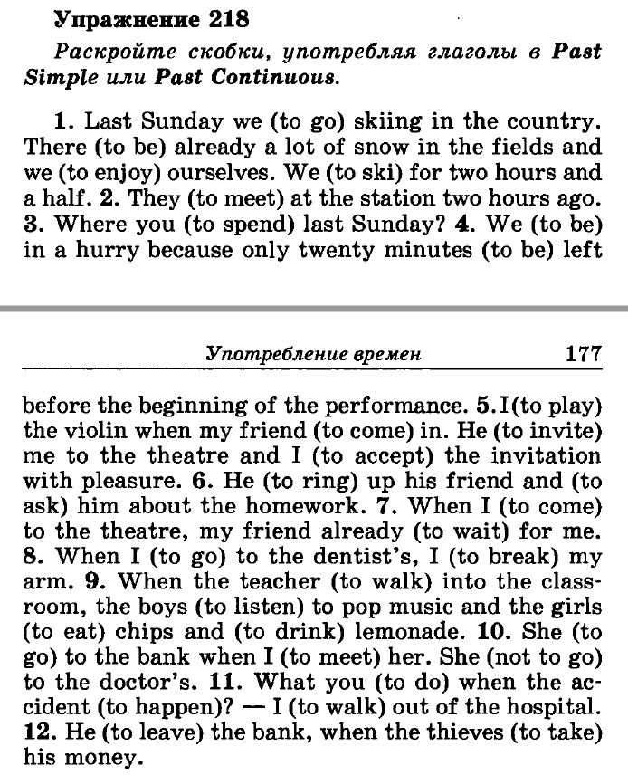

Homework: Translation
- Он побил рекорд вчера
- Он превосходный капитан
- Что происходит? Она нажимает кнопку!
- Она взволнованно посмотрела на него
- Ты выглядишь, как лебедь
- Она способна в математике
- Сначала она собрала большой букет цветов
- Мы выступали с пьесой на сцене вчера
- Ты устала? -да, сказала она дружелюбным голосом
- Он был добрым дровосеком с топором
- Я стал членом хора
- Я собираюсь попытаться и выиграть в этой игре
- Судья очень устал от игры
- Девочка носила плащ с капюшоном
- Это было отличное выступление
- Сначала она испугалась
- Я ничего не видел и пытался найти шторы
